„Alpaka-Weidezeit“
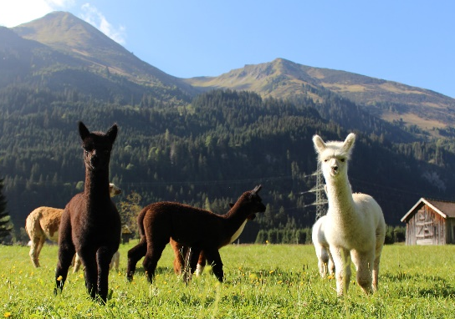
Bei diesem unvergesslichen Erlebnis habt ihr die Möglichkeit unsere Alpakas auf der ihrer Weide zu besuchen. So Könnt ihr unsere Tiere ganz in Ruhe kennenlernen und das sonnige, gelassene Wesen dieser exotischen Tiere auf euch wirken zu lassen. Nach und nach werdet ihr das Vertrauen der Tiere gewinnen und könnt sie füttern, fotografieren und auch streicheln. Während eures Besuches erfahrt ihr alles über diese wunderbaren Tiere.
- Dauer: ca. 1-1,5 Stunden
- Kosten: €15,- pro Person, Kinder €8,-
- Hunde sind auf der Weide nicht erlaubt
- bei schlechtem Wetter erlauben wir uns euren Besuch zu verschieben
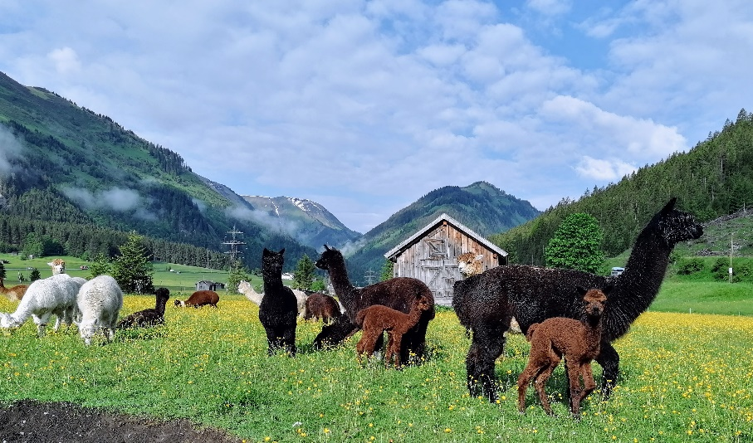
- für einen Termin meldet euch unter +43-676-7830543 oder alexandra.wex78@ gmail.com

